Portes ouvertes

Collège Cleunay


Vendredi 1er mars 2019
de 17 h à 20 h

Rencontres avec
le personnel
Visite
des locaux
Présentation de travaux d'élèves

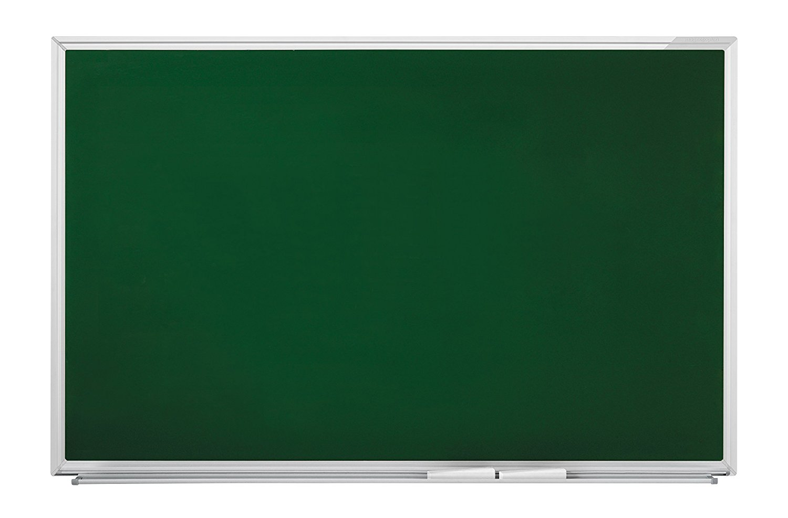

Un collège à taille humaine  - l'équipe impliquée et à l'écoute de chacun  - l'encadrement rigoureux  - l'aide à la scolarité  - les nombreux partenariats  - deux sections sportives football et basket-ball  - la classe ULIS  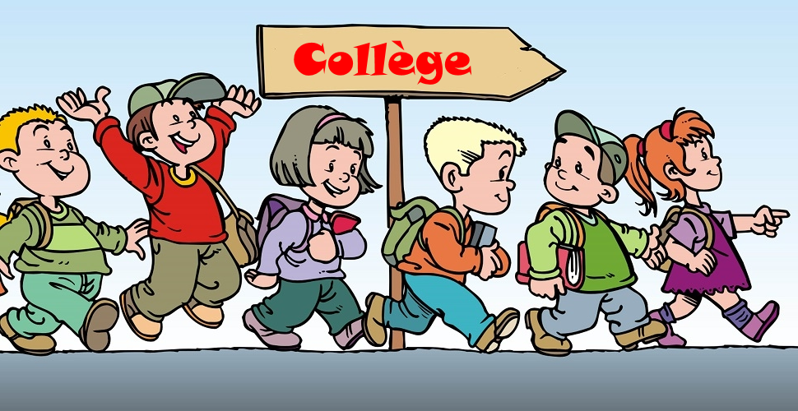 | Un projet d'établissement  ambitieux et dynamique  - la pédagogie basée sur le rappel des fondamentaux et le travail inter-disciplinaire  - la continuité pédagogique en lien avec les écoles du secteur  - le projet personnalisé de réussite  - l'enseignement de complément en latin  - le suivi personnalisé de l'orientation, les stages, les visites d'entreprises, le forum des métiers  - l'éducation à la santé et à la citoyenneté  - l'enseignement moral et civique valorisant le respect, la tolérance et l'engagement
Des actions socio-éducatives

- le journal « Zoom sur Cleunay »

- le club d'échecs
- l'association sportive
- la chorale
- la radio
- les animations originales

Collège de Cleunay – 26 rue Andrée Recipon –35000 Rennes
ce.0350760l@ac-rennes.fr – 02.99.67.31.40.
http://www.collegecleunayrennes.ac-rennes.fr/

